附件：
2020年上海对外经贸大学适龄男性大学生
网上兵役登记操作手册

1、登陆网站 http://www.gfbzb.gov.cn，点击进行兵役登记。
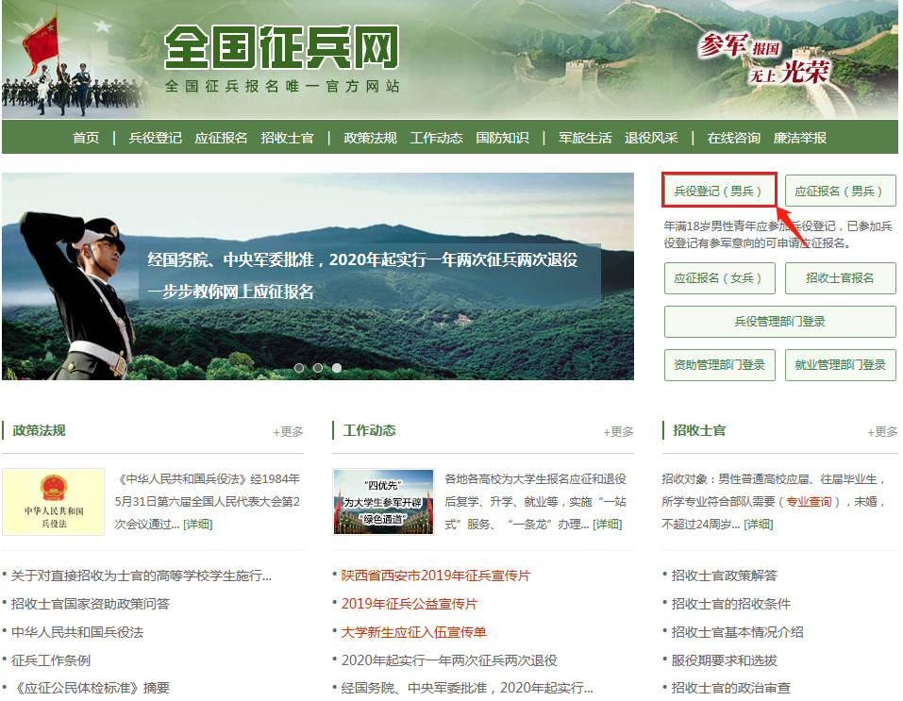
2、点击兵役登记（男兵），出现如下界面，点击进行兵役登记。
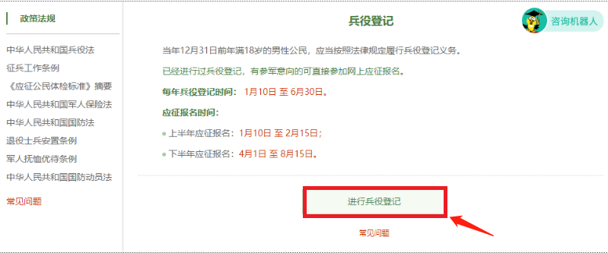
3、未注册账号的先注册，已经在学信网注册过的同学（老生应该都已经有账号了，和毕业班当时核对学籍、学历信息的是同一个账号，如果忘记也没关系，可以选择找回或者用微信、支付宝登录）。输入用户名和密码登陆，未注册用户或者忘记用户名密码可以立即注册或找回密码。
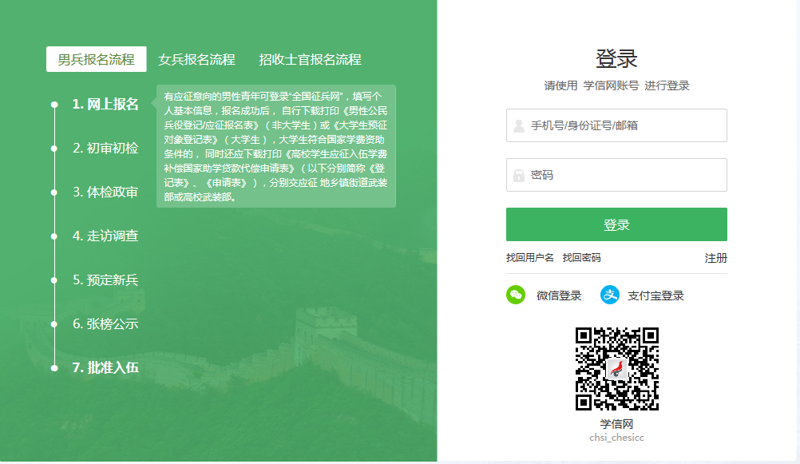
4、登录系统以后，点击右侧的“开始兵役登记”进行兵役登记。
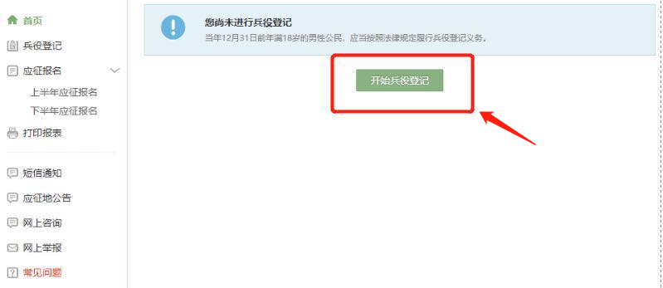

登陆成功后，界面如下所示，首先是基本信息页面。核对自己的姓名、性别、身份证号、出生日期。（一般情况不会有误）若有误，点击后面的修改。然后依次填写个人信息，常住户籍所在地按身份证填写，若户口已迁入学校的，填写上海 市辖区 松江区 广富林街道。
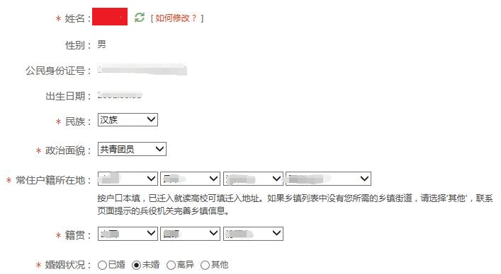

其次是学业信息，学历填写一本，学业情况为在校生，其余信息按要求填写即可。
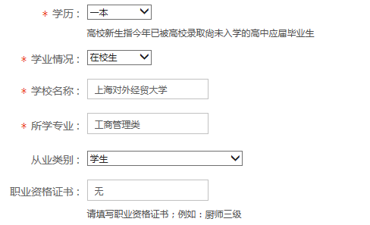

再下一步是家庭信息，按实际情况完成填写。填写完成后，点击提交后即完成兵役登记。
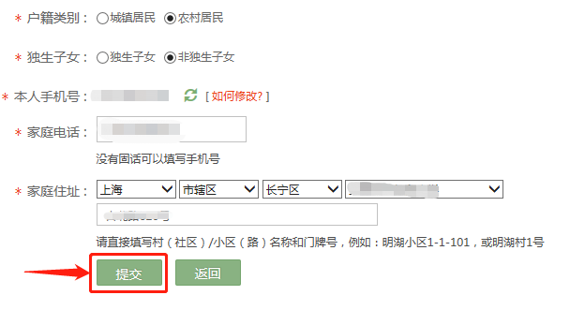
5、完成兵役登记后，点击左侧打印报表，下载表格《男性公民兵役登记/应征报名表》、《男性公民兵役登记/应征报名表存根》，保存后上交电子版至各自学院学生工作办公室。
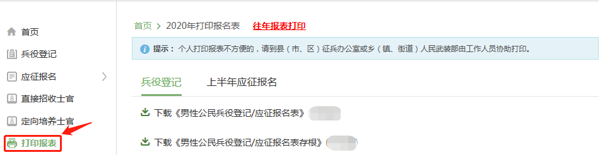

6、至此，完成了兵役登记操作。若要进行2020年参军报名，请点击“继续进行本年度参军报名”按钮，完善个人信息：
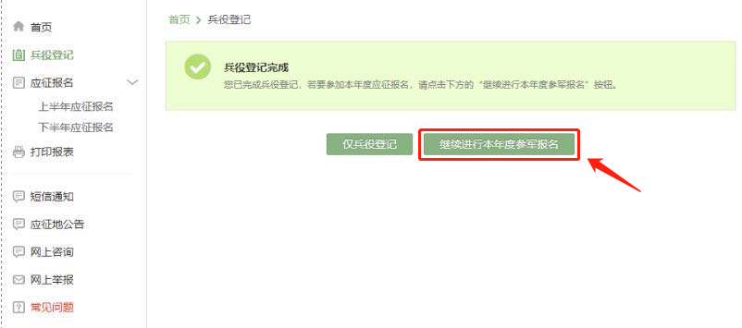

7、此次均为下半年应征报名。
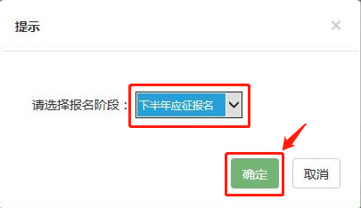
- 在完善个人基本信息、学业信息、家庭信息之后，在填写参军信息一栏中要注意，应征地如下所示，须填写：上海 市辖区 长宁区 上海对外经贸大学，点击“参加2020年下半年应征报名”即可完成参军报名。
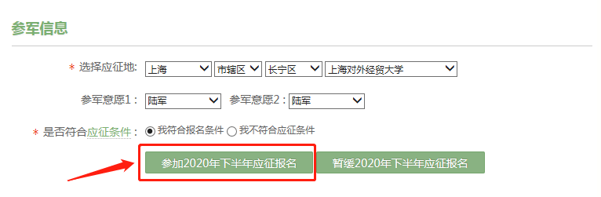

9、其他说明：
（1）、不论是否参军，所有在校适龄男性青年均需进行兵役登记。
（2）、进入征兵报名系统提示zb_1303报错怎么办？
此提示说明您有其他账号填写过本年度征兵报名信息或者今年及往年的兵役登记信息，请按照页面提示解决此问题，一般页面上会显示联系方式。
您可选择联系页面提示的兵役机关协助处理账号问题，或自行使用“申请将应征信息关联到当前账号”功能。

上海对外经贸大学
党委武装部
2020年3月30日

